Студент группы ИС-27 Овчаренко Евгений Дмитриевич

Практическая работа 14.
Тема:Составление программ с использованием регулярных выражений в PyCharm Community Edition
Цель:закрепить усвоенные знания, понятия, алгоритмы, основные принципы составления программ, приобрести навыки составление программ с использованием с использованием регулярных выражений вIDE PyCharm Community.

Задание:
Из исходного текстового файла (price.txt) выбрать все цены. Посчитать количество полученных элементов.

Код:
import re
# Чтение содержимого файла
with open('price.txt', 'r') as file:
text = file.read()
# Поиск цен с помощью регулярного выражения
prices = re.findall(r'\d+\s*руб(?:\.|\s|,)\s*\d{1,2}\s*коп', text)
# Вывод найденных цен и их количество
for price in prices:
print(price)
print("Количество найденных цен:", len(prices))

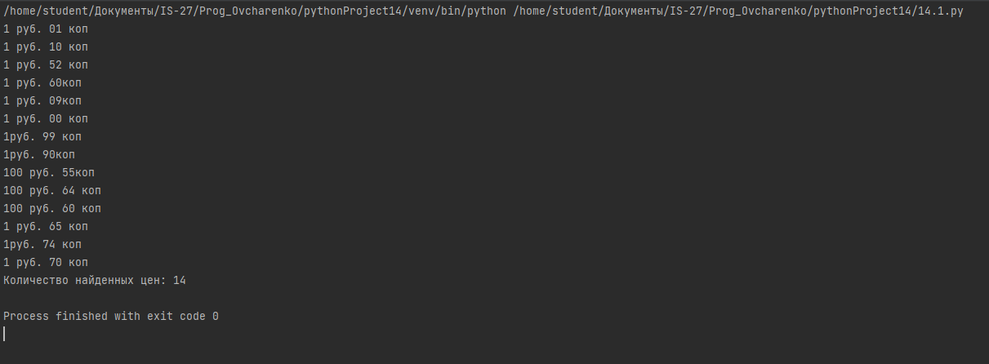
Результат:

Вывод: В процессе выполнения практического занятия выработал навыки составления программ с использованием регулярных выражений в IDE PyCharm Community.
Выполнены оптимизация кода, его тестирование и отладка.
Все готовые программные коды выложены на GitHub

